Дата:___________

План – конспект урока № ______
в 1 классе

тема: Выполнение «мостика» из положения лёжа на спине.

цель урока: сформировать знания о технике выполнения мостика.

задачи урока: 1. научить: технике выполнения мостика
2.развивать: гибкость; пластику; синхронность.
3.воспитать: уверенность в свои возможности.

Место проведения: спортивный зал.
Инвентарь: гимнастические маты.

Ход урока:
1. Вводно-подготовительная часть(15 мин).
Организационный момент (готовность класса к уроку). Ходьба, разновидности ходьбы. Бег, разновидности бега.
Разминка ОРУ на месте в разомкнутом строе на все группы мышц.

2.Основная часть (20 мин)
1.Учащиеся выполняют мостик из положения лёжа на спине.
Техника выполнения:
Из положения, лежа на спине, опереться согнутыми руками у плеч (пальцы к плечам). Сгибая ноги, ступни поставить параллельно на расстоянии ширины ступни. Разгибая одновременно ноги и руки, максимально прогнуться, голову наклонить назад.

Техника выполнения мостика из положения лёжа на спине (рис. 1).
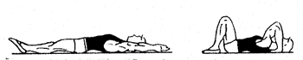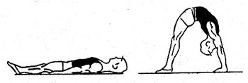
а) б) в)
рис.1

2.Провести игру: «Пятнашка»

3.Заключительная часть (5мин).
Построение. Подведение итогов. Задание на дом (повторить мостик из положения лёжа на спине ). Объявление темы следующего урока. Организованный выход из спортивного зала.

4.Итог урока:___________________________________________________

